الجمهورية الجزائرية الديمقراطية الشعبية
وزارة التعليم العالي والبحث العلمي

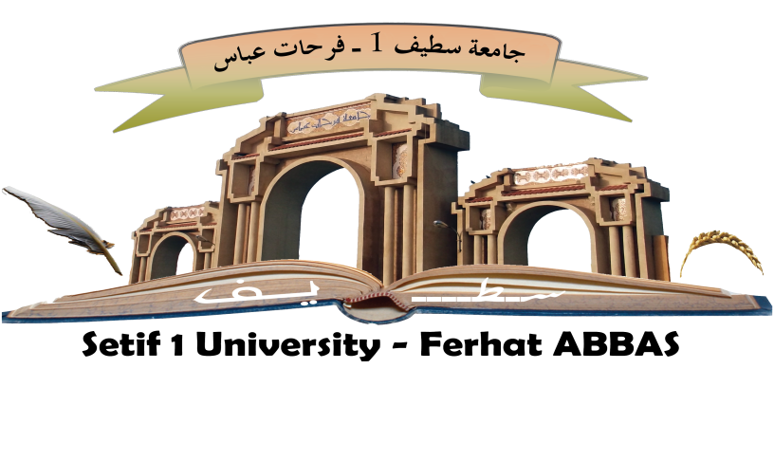

جامعة سطيف1 فرحات عباس

اتـفـــاقـيـة تعاون وتـبــادل علـمي

بين
جامعة سطيف1 فرحات عباس
والممثلة من طرف مدير الجامعة الأستاذ الدكتور محمد الهادي لطرش

و

جامعة …………………………………………………………
والممثلة من طرف طرف مدير الأستاذ الدكتور …………………………

فـــريــقـــــا المـــذكــــــــــرة

الفريق الأول: جامعة سطيف1 فرحات عباس المجمع الجامعي الباز19137- سطيف، ويمثلها مديرها أو من يفوضه خطيا بذلك.
الفريق الثاني: الجامعة ……………………..العنوان...................، ويمثلها مدير الجامعة أو من يفوضه خطياً بذلك.

مـقــدمـــــــــــــة
رغبة من الفريقين المتعاقدين في إقامة علاقات مباشرة تهدف إلى تطوير تعاون أكاديمي في مجالات متعددة من خلال هذه المذكرة، فقد اتفق الفريقان على ما يلي:

المــــــادة الأولــــــى:
تطوير النشاطات التعاونية التالية في المجالات الأكاديمية ذات الاهتمام المشترك بين الفريقين:
1 - تبادل أعضاء الهيئة التدريسية والباحثين لأغراض التدريس أو لإلقاء المحاضرات أو القيام بالبحوث العلمية وتبادل الخبرة.
2 - تبادل الطلبة طبقاً لاتفاقية تبادل طلابي منفصلة يتم الاتفاق عليها لاحقاً.
3 -تبادل زيارات الإطارات الإدارية.
4 -إجراء مشاريع بحثية مشتركة.
5 - التنظيم المشترك لحلقات دراسية و ندوات و مؤتمرات مشتركة.
6 - تبادل المطبوعات والكتب والدوريات ونتائج البحوث العلمية.

الـمــادةالثانيـــة:
بناءً على هذه المذكرة تقوم الكليات والمعاهد لدى الفريقين بالتفاوض والاتفاق على تطوير وتفعيل النشاطات المحددة والمتعلقة بها، على أن يتم تطبيق هذه النشاطات بما يتفق مع قوانين وأنظمة البلدين.

المــادة الثـالــثــــة:
يتفق الفريقان على أن تنفيذ أيّ من النشاطات التي وردت في المادة الأولى يعتمد على توافر المصادر والدعم المالي لدى الفريقين.

المــــادة الـرابـعـة:
يتفق الفريقان على نسب الملكية وما ينتج عنها من عوائد قبل البدء في نشاطات بحثية مشتركة، بناء على هذه المذكرة، يمكن أن ينتج عنها ملكية فكرية.

الـمــــادة الخامســـة:
يمكن تعديل هذه المذكرة أو إضافة ملاحق بكتب رسمية متبادلة بين الفريقين، وتعتبر جزءاً لا يتجزأ من المذكرة.

الـمــادة السادســــة:
تعتبر هذه المذكرة نافذة المفعول لمدة أربع سنوات اعتباراً من تاريخ توقيع الفريق الأخير، ويمكن تجديدها بعد المراجعة والتفاوض من قبل الفريقين.

الـمادة السابعـــة:
يمكن إنهاء هذه المذكرة في أي وقت خلال فترة نفاذها بكتاب خطي من قبل أحد الفريقين للآخر، بما لا يقل عن ستة أشهر قبل موعد الإنهاء، على أن لا تتأثر النشاطات قيد التنفيذ بذلك.

سطيف الجزائر في.................... ...........................

مدير جامعة سطيف1 فرحات عباس  أ.د محمد الهادي لطرش | مدير جامعة  أ.د..............

